**Лабораторная работа №10**

**«СОЗДАНИЕ СТРУКТУР ДАННЫХ В PYTHON. РАБОТА СО СЛОВАРЯМИ»**

**Задание**

Требовалось разработать программу, которая позволяет определить в заданной структуре данных:

1. Сколько продуктов содержат меньше 5 грамм жиров и меньше 10 грамм углеводов.
2. Средняя калорийность продуктов с содержанием белка более 10 грамм.

Таблица 1 – Исходные данные

|  |  |  |  |  |
| --- | --- | --- | --- | --- |
| Продукт | Жиры, г | Белки, г | Углеводы | Калорийность, ккал |
| Арахис | 45,2 | 26,3 | 9,9 | 552 |
| Арахис жаренный | 52 | 26 | 13,4 | 626 |
| Горох отварной | 0,8 | 10,5 | 20,4 | 130 |
| Горошек зеленый | 0,2 | 5 | 8,3 | 55 |

Для этого следовало создать функцию, которая принимает в качестве аргумента структуру данных, в цикле проходит каждую запись и при соответствии этой записи условиям задачи увеличивает счетчик продуктов для задачи 1, либо сумму калорий и количество продуктов для вычисления среднего для задачи 2.

**Ход работы**

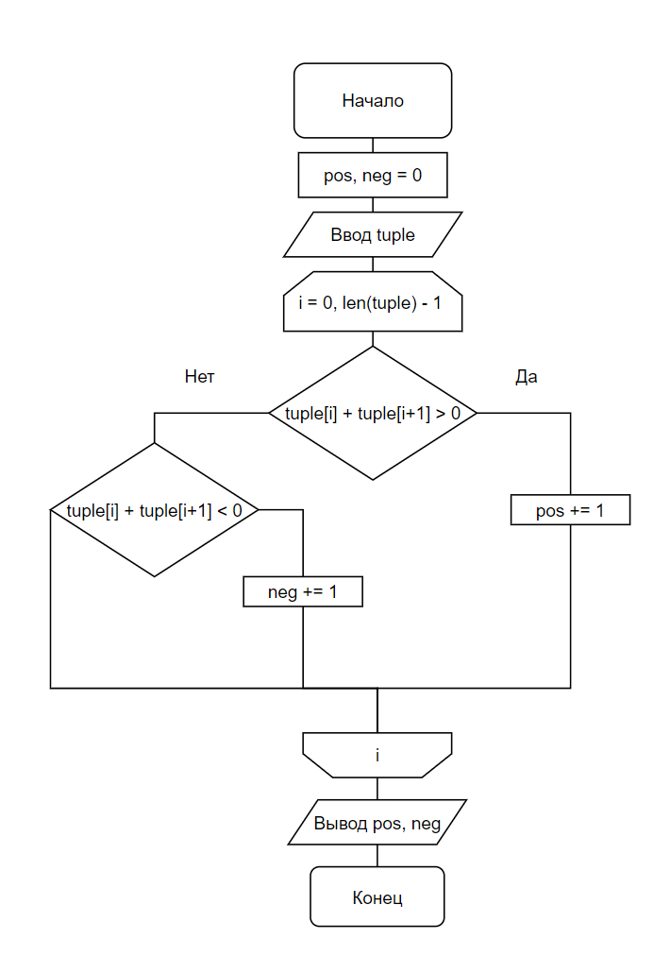На рисунке 1 изображен алгоритм программы.

Рисунок - Алгоритм программы

Далее приведен код программы.

|  |
| --- |
| Листинг 1 – код программы |
| tuple = tuple(float(el) for el in input().split())  pos = 0  neg = 0  for i in range(len(tuple)-1):  if tuple[i] + tuple[i+1] > 0:  pos += 1  elif tuple[i] + tuple[i + 1] < 0:  neg += 1  print("Количество положительных соседних пар: " + str(pos))  print("Количество отрицательных соседних пар: " + str(neg)) |

На рисунке 2 - 4 приведены результаты тестирования программы программы.

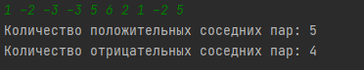

Рисунок - Результат тестирования



Рисунок - результат тестирования

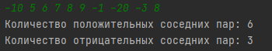

Рисунок - результат тестирования

**СПИСОК ИСПОЛЬЗОВАННЫХ ИСТОЧНИКОВ**

1) Гуриков, С. Р. Основы алгоритмизации и программирования на Python : учебное пособие / С.Р. Гуриков. — Москва : ИНФРА-М, 2022. — 343 с. — (Высшее образование: Бакалавриат). - ISBN 978-5-16-017142-5. - Текст : электронный. - URL: https://znanium.com/catalog/product/1356003 . – Режим доступа: по подписке. + библиотека МТУСИ

2) Дроботун, Н. В. Алгоритмизация и программирование. Язык Python : учебное пособие / Н. В. Дроботун, Е. О. Рудков, Н. А. Баев. — Санкт-Петербург : Санкт-Петербургский государственный университет промышленных технологий и дизайна, 2020. — 119 c. — ISBN 978-5-7937-1829-5. — Текст : электронный // Цифровой образовательный ресурс IPR SMART : [сайт]. — URL: https://www.iprbookshop.ru/102400.html  
  
 3) Шелудько, В. М. Основы программирования на языке высокого уровня Python : учебное пособие / В. М. Шелудько. — Ростов-на-Дону, Таганрог : Издательство Южного федерального университета, 2017. — 146 c. — ISBN 978-5-9275-2649-9. — Текст : электронный // Электронно-библиотечная система IPR BOOKS : [сайт]. — URL: https://www.iprbookshop.ru/87461.html (дата обращения: 17.10.2021). — Режим доступа: для авторизир. пользователей

4) Шелудько, В. М. Язык программирования высокого уровня Python. Функции, структуры данных, дополнительные модули : учебное пособие / В. М. Шелудько. — Ростов-на-Дону, Таганрог : Издательство Южного федерального университета, 2017. — 107 c. — ISBN 978-5-9275-2648-2. — Текст : электронный // Электронно-библиотечная система IPR BOOKS : [сайт]. — URL: https://www.iprbookshop.ru/87530.html (дата обращения: 17.10.2021). — Режим доступа: для авторизир. пользователей